Brīvs apbūvēts zemesgabals | Atrašanās vieta | Kalupes pagasts, Augšdaugavas novads
Brīvs apbūvēts zemesgabals | Kadastra apzīmējums | 44620020049
Brīvs apbūvēts zemesgabals | Platība, ha | 2.0 (daļa)
Brīvs apbūvēts zemesgabals | Lietošanas mērķis | Zeme, uz kuras galvenā saimnieciskā darbība ir lauksaimniecība (NĪLM kods 0101)
Brīvs apbūvēts zemesgabals | Apgrūtinājumi | - Valsts autoceļu aizsargjoslas
Brīvs apbūvēts zemesgabals | Noteiktā nomas maksa, EUR/gadā, bez PVN | 127.50
Brīvs apbūvēts zemesgabals | Iznomāšanas mērķis | Lauksaimniecības vajadzībām
Brīvs apbūvēts zemesgabals | Nomas līguma termiņš | 10 gadi
Brīvs apbūvēts zemesgabals | Piezīmes

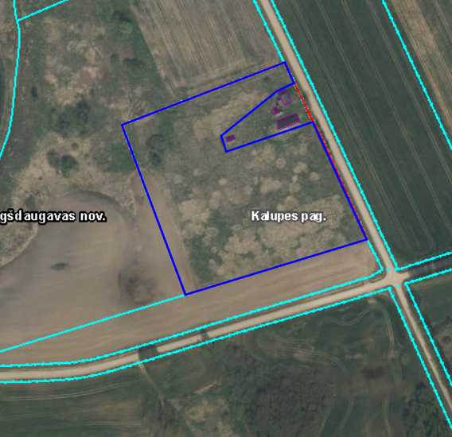
2.00 ha

